

URZĄD MIEJSKI W ŚWIDNICY

Wydział Przetargów i Inwestycji Miejskich

ul. Armii Krajowej 49, 58 – 100 Świdnica

tel. (+48 74) 856 28 70-5, fax. (+48 74) 856 87 21

e-mail: inwestycje@um.swidnica.pl www.um.swidnica.pl

IM.042.8.2021.MS/AM Świdnica, 31 marca 2025 roku

**(IM.042.8.2021.MS/AM/60)**

***Wszyscy Wykonawcy***

***Dotyczy:*** *postępowania nr* ***P-48/IV/25*** *o udzielenie zamówienia publicznego na roboty budowlane pn.:*  ***„Przebudowa budynku Teatru Miejskiego w Świdnicy”.***

Zamawiający, Gmina Miasto Świdnica, działając na podstawie art. 284 Ustawy Prawo Zamówień Publicznych, w związku z otrzymanym pytaniem do treści SWZ, udziela następujących wyjaśnień **do zestawu pytań Nr 2**:

**Pytanie 1.**

W SWZ rozdział V pkt 5.1 pkt 2 ppkt 1) i pkt 10. w wskazano, że zrezygnowano z remontu dachów nad wentylatornią i salą lustrzaną. Czy w związku z powyższym zapisem, więźba dachu nad wentylatornią i salą lustrzaną, mimo wszystko ma być doprowadzona do stanu NRO ?

Odpowiedź Nr 1:

Konstrukcja dachu oraz drewniane elementy przekrycia dachu mają być zabezpieczone środkiem ogniochronnym do stopnia NRO wg Ekspertyzy Technicznej P.Poż. Zamawiający dołącza Ekspertyzę techniczną rzeczoznawcy budowlanego i do spraw zabezpieczeń przeciwpożarowych sporządzoną przez rzeczoznawców: budowlanego Dariusza Stefaniaka oraz do spraw zabezpieczeń przeciwpożarowych Ryszarda Mleczko.

**Pytanie 2.**

Jeżeli cała więźba dachu budynku ma być doprowadzona do stopnia NRO, to czy wystarczy zaimpregnować belki z trzech stron, czy należy doliczyć rozbiórkę całego pokrycia dachu ?

Odpowiedź Nr 2:

Konstrukcja dachu oraz drewniane elementy przekrycia dachu mają być zabezpieczone środkiem ogniochronnym do stopnia NRO wg Ekspertyzy Technicznej P.Poż. Nie przewiduje się rozbiórki istniejących dachów, preparat należy rozprowadzić w miejscach dostępnych.

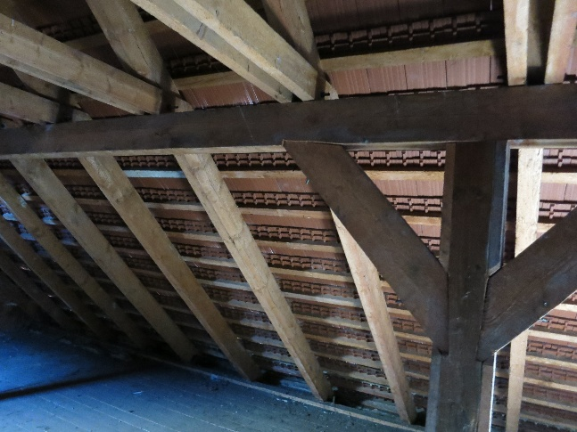 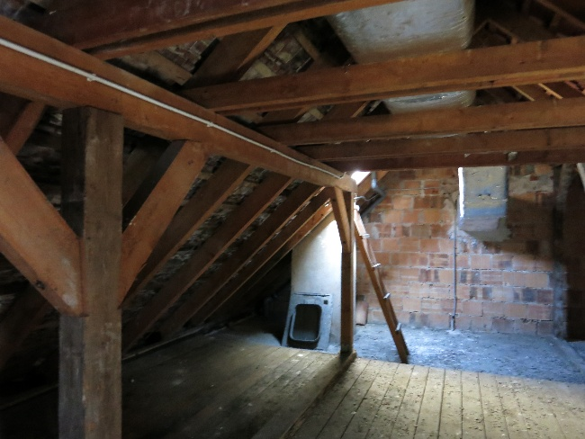

**Pytanie 3.**

Czy w zakres zadania wchodzi wymiana posadzek cementowych (tzw. jastrychu) w pomieszczeniach : 209 i 216 i 302 i 303 i 304 i 305 i 306 i 307 i 314 i 315 i 316 ?

Odpowiedź Nr 3:

Wymieniona będzie posadka z gresów w pom. 209, posadzki z PCV nie będą wymianie.

**Pytanie 4.**

Jakie parametry mają być dla opisanych w Projekcie Architektoniczno-Budowlanym TOM I drzwi automatycznych zewnętrznych w klatce schodowej K2 i K3 ?

Odpowiedź Nr 4:

W klatce K2 i K3 drzwi zewnętrzne wyposażone będą w siłowniki, służące do otwierania drzwi do napowietrzenia klatki przy oddyminaniu, ponadto drzwi wyposażone będą też w dźwignie przeciwpaniczne.

**Pytanie 5.**

Czy dla 2 osób niepełnosprawnych, dla których jest przeznaczone miejsce na widowni, należy przewidzieć fotele ?

Odpowiedź Nr 5:

Jest to miejsce przeznaczony dla osób niepełnosprawnych na wózkach, nie należy montować tu foteli.

**Pytanie 6.**

Czy w zakres zadania wchodzi montaż nowych stalowych kratownic typu ,,A’’ i typu ,,B’’ nad sceną ?

Odpowiedź Nr 6:

Nie, to są istniejące kratownice.

**Pytanie 7.**

Czy w zakres zadania wchodzi wymiana galerii technicznych nad sceną , czy wystarczy oczyszczenie konstrukcji i zabezpieczenie jej do uzyskania klasy ppoż ?

Odpowiedź Nr 7:

Należy oczyścić galerie technicznych nad sceną i zabezpieczenie je do uzyskania odporności ogniowej R30.

DYREKTOR WYDZIAŁU

Joanna Salus

Otrzymują:

1. Adresat
2. WPI a/a